„Jedno jest pewne na tym świecie... że nadejdą nowe wiosny.”
Lucy Maund Montgomery

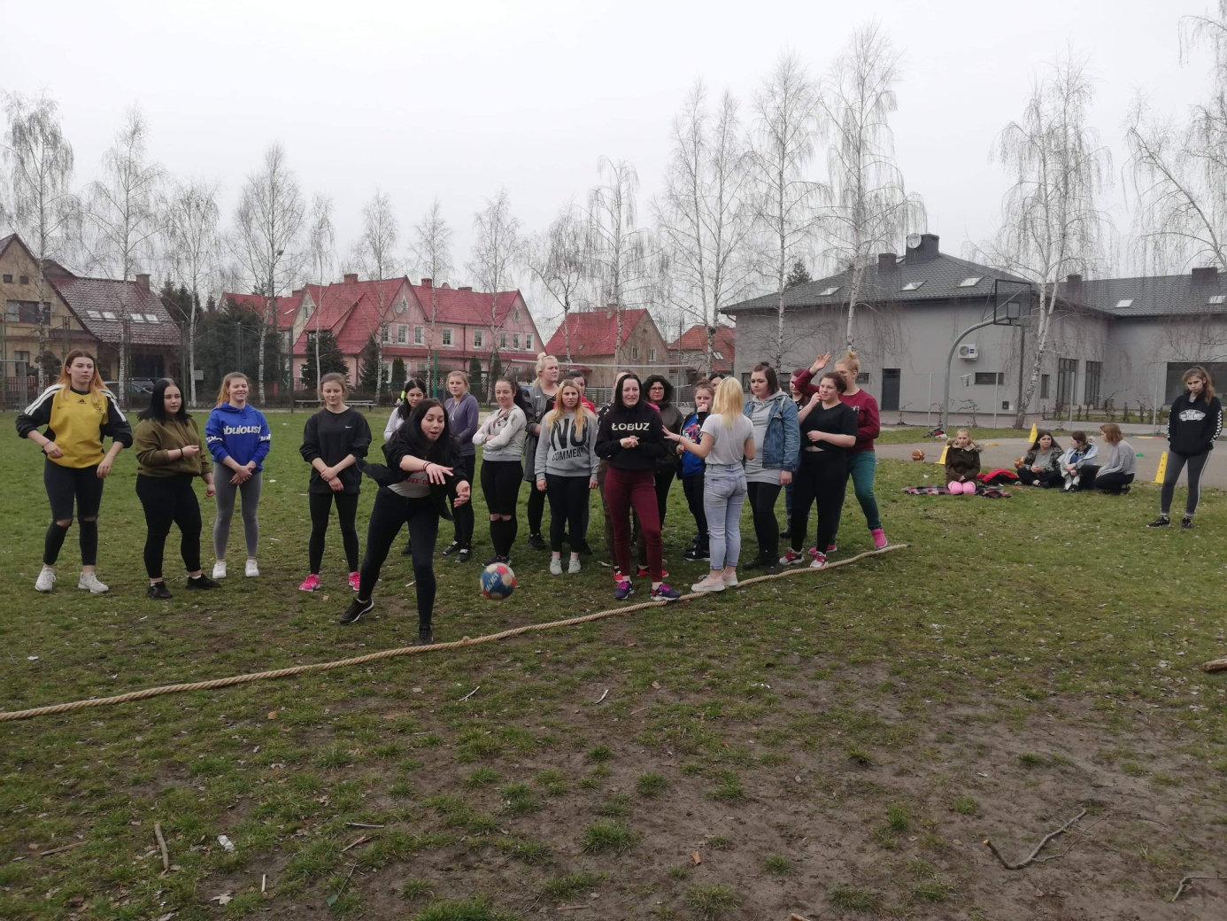

Koło redakcyjno-dziennikarskie:
„ Rozhulane Języki”
WYDARZENIA… TO CO BYŁO I TO CO PRZED NAMI…

21 marca PIERWSZY DZIEŃ KALENDARZOWEJ WIOSNY

Wiosna, ach wiosna gdzież TY?!?

Istnieje wiele tradycji związanych z Pierwszym Dniem Wiosny ( przynajmniej taką informację możemy znaleźć w Internecie.) Dzień 21 marca w wielu szkołach obchodzony jest hucznie. Cieszy się dużą popularnością ze względu, że w tym dniu wielu uczniów pozwala sobie na wagary. Do dnia dzisiejszego przetrwał zwyczaj robienia oraz topienia Marzanny! W naszym ośrodku również kultywowałyśmy tę tradycję. Wychowanki gr 1 oraz 2 wraz z dziećmi z zaprzyjaźnionej Świetlicy Środowiskowej ”przegoniły zimę”, poprzez pieczołowicie przygotowaną Marzannę….. Jedną wykonano z kijów, balonów, szmat i innych materiałów, natomiast drugą (a była nią nasza koleżanka z grupy - Natalia}, przebrano ją za Marzannę! Obie jak tradycja nakazuje zostały zlane wodą!:) Fotorelacja poniżej

OlA Klinkosz
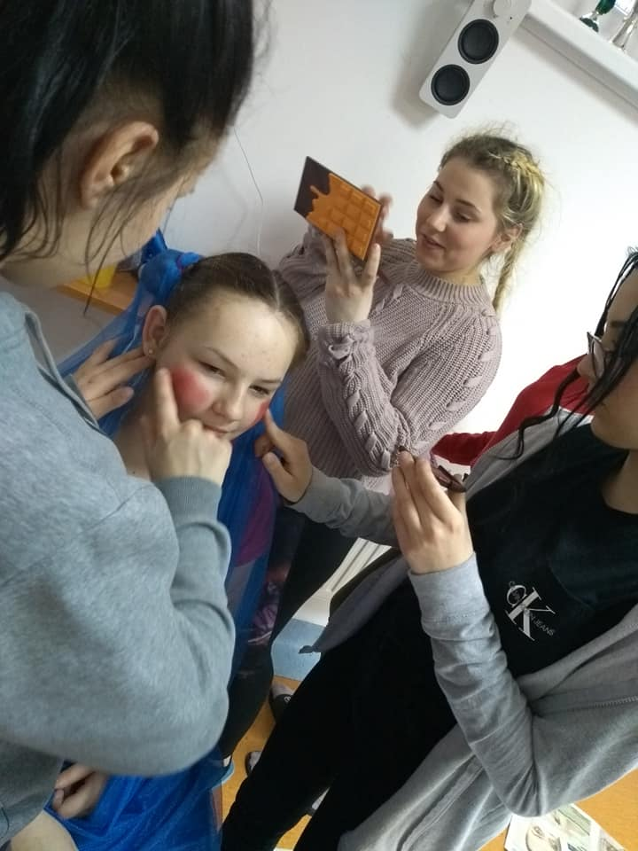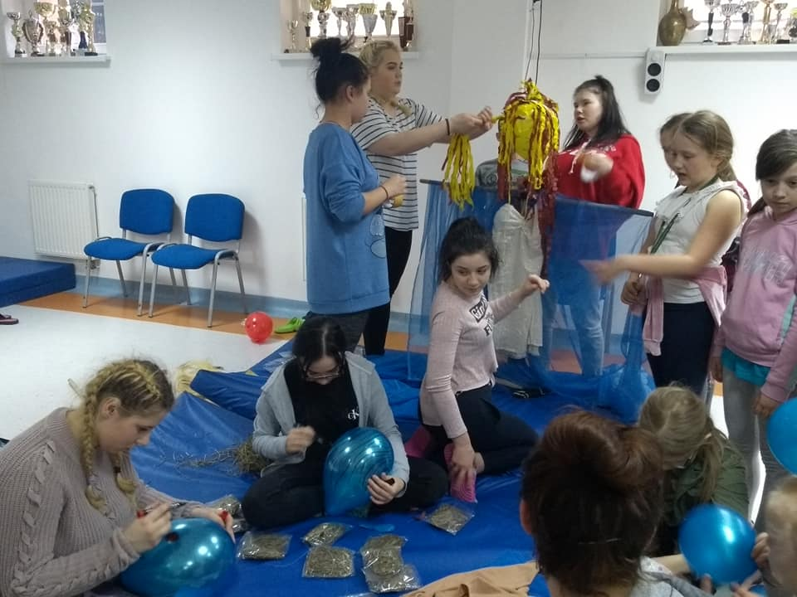

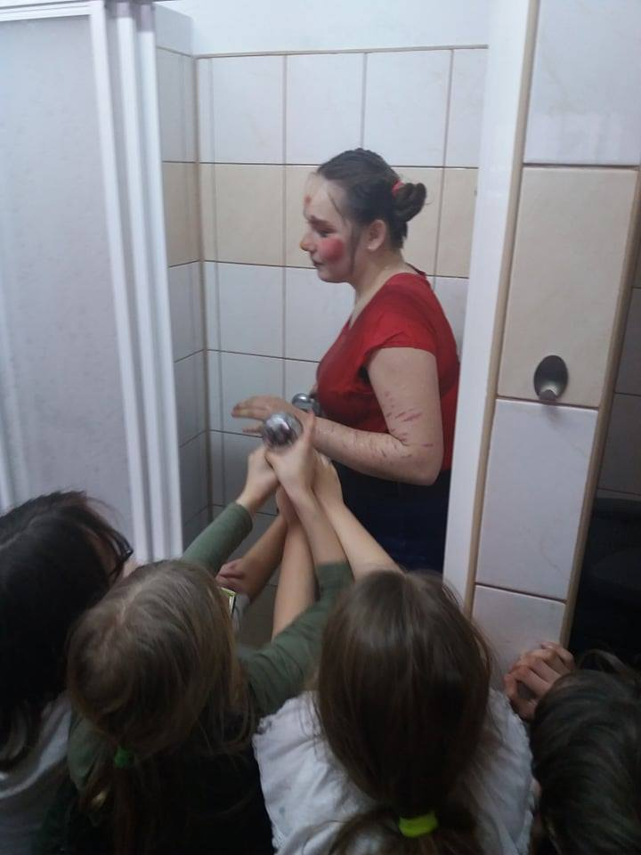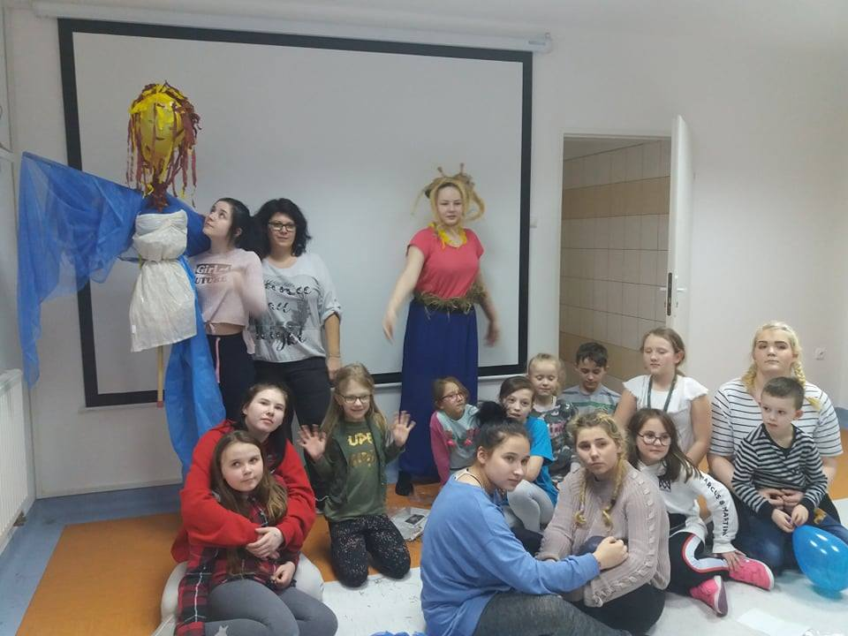

Prima Aprilis, czyli przed nami 1 kwietnia
Prima aprilis, to dzień żartów – obyczaj obchodzony jest zawsze pierwszego kwietnia w wielu krajach świata. Polega on na robieniu żartów, celowym wprowadzaniu w błąd, nabieraniu kogoś, konkurowaniu w próbach sprawienia, by inni uwierzyli w coś nieprawdziwego. Tego

dnia w wielu mediach pojawiają się różne żartobliwe informacje.
Ciekawe co pojawi się u nas w ośrodku?

W związku z tym, że egzaminy za pasem oto kilka porad dla zdających…
Porady dla trzecioklasistek
Egzaminy już za chwilę, nie prześpij ich, pamiętaj o tej dacie 10-12 kwietnia 2019.
Porady:
- Koniecznie wstań prawą nogą!
-Weź 5 Senafonów
-Na śniadanie Krówka Milka ( magnez rozrusza szare zwoje)
-Ubierz się na cebulkę (jakby oblały cię zimne poty)
-Jeżeli chodziłaś na lekcje z panią Moniką Lipińską nie czytaj wyżej wymienionych porad, bo egzamin masz w garści
POWODZIENIA!!!

SIEKIERA POTYKA
Dobre porady dla 8-klasistek

Egzaminy tuż, tuż …pamiętaj nie przegap!! 15-17 kwietnia 2019

Droga ośmioklasistko, pamiętaj:

- Dobrze się wyśpij przed egzaminami
- Zjedz porządne śniadanko- żeby dobrze Ci się myślało
- Przygotuj sobie czekoladkę- nie zastanawiaj się dlaczego, po prostu to zrób
- Jeżeli chodziłaś na zajęcia z p. Moniką nie musisz się obawiać, że coś pójdzie nie tak
- Ubierz się ładnie- dobry wygląd to podstawa!
Jeżeli spełnisz wszystkie wymagania, egzamin masz zaliczony!

Powodzenia!
Rumuniak

Słów kilka o jednej z grup w naszym Ośrodku…

IV Grupa… Czy jest tak wspaniała jak o niej mówią?
Jestem wychowanką grupy IV od stycznia tego roku. Zostałam na początku przeniesiona tam karnie, lecz teraz jestem zadowolona z efektów! Wychowawcy tam są fantastyczni (nie obrażając oczywiście wychowawców z innych grup ), ale bardzo pomogli mi zmienić nastawienie do różnych spraw. IV grupa jest grupą można powiedzieć ‘’oddaloną’’ od innych grup, ponieważ znajduje się na poddaszu naszego ośrodka, co jest ogromnym plusem. Dzięki temu wychowanki nie wplątują się zbyt często w niepotrzebne tzw. ’’afery’’. Jesteśmy grupą o profilu artystycznym i chyba też możemy zaliczyć do tego wolontariat dla zwierząt. Bardzo często chodzimy wraz z panem Rafałem (jednym z wychowawców naszej grupy) do przytuliska dla zwierząt na Miłosnej, aby wyprowadzać pieski. Dzięki naszej współpracy z przytuliskiem nasza grupa usamodzielnienia dostała malutkie szczenięta pod opiekę do czasu, aż ktoś się po nie, nie zgłosi. Atmosfera u nas jest naprawdę przyjemna, bardzo cenimy spokój i ciszę, co nie znaczy, że nie wygłupiamy się czasem z naszymi wychowawcami. Gdybym miała teraz do wyboru zmianę grupy wychowawczej lub zostanie na IV- oczywiście bym została! Jestem wdzięczna za pomoc i wsparcie moim wychowawcom, bo gdyby nie ich ‘’upartość’’ i chęć pomocy, nie wiem czy dałabym radę się ogarnąć. Czy grupa IV jest tak wspaniała jak o niej mówią…? Odpowiedź brzmi: TAK! Wg mnie JEST WSPANIAŁA!
Rumuniak

ROZMOWY Z….
W tym numerze wywiad z kadrą zarządzającą naszego ośrodka, czyli z Panią Wicedyrektor Magdaleną L.

K: Od kiedy pełni Pani funkcję na stanowisku wicedyrektora ?
P.L: Od 1 lipca 2018
K: Odpowiada pani to stanowisko pod kątem Pani zainteresowań?
P.L: Trudno jest mi odpowiedzieć na to pytanie, ponieważ uwielbiałam pracę jako wychowawca, aczkolwiek bieżące stanowisko pomaga mi się rozwijać.
K: Co sprawia pani największą trudność w wykonywaniu tej pracy?
P.L: To, że nie mogę intensywnie pracować z młodzieżą, tak jak wcześniej. Wspomniałam, że uwielbiam was?
K: Z czego czerpie Pani inspirację do pracy z młodzieżą ?
P.L: Od was. Obserwuję , patrzę na was. Każda z was jest inna a więc łącze, wymyślam różne rodzaje zajęć .
K: Czy wkłada pani całe serce w prace z dziewczynami?
P.L: Bez zastanowienia TAK!
K: Ile lat pracuje pani w ośrodku?
P.L: 11 minęło, za chwilę 12 a ogólnie z młodzieżą 17
K: Co lubi pani robić w wolnym czasie ?
P.L: Sprzątać , iść do ogrodu… projektować go, śpiewać, tańczyć, podróżować .
K: Co pani myśli na temat opieki dziewczynek nad pieskami?
P.L: Stają się odpowiedzialne, w końcu taki mały piesek potrzebuje opieki jak małe dziecko. Jestem z nich dumna !
Słowo od pani Lesiak : Czekam na więcej artykułów

Rozmowę przeprowadziła
Kinga Kozicińska

Kącik dobrej rady (czyt. Każdej kobiety)
„ Szczęście to po prostu dobre zdrowie i zła pamięć”.
Ernest Hemingway
W tym numerze: JAK BYĆ PIĘKNĄ ZA 10 ZŁOTYCH?! No to zaczynamy
- Olej rycynowy jak działa na urodę?
- Kosmetyczna kuchnia, czyli dobroczynny olej kokosowy.
- Po prostu miodzio, czyli miód dobry na wszystko .

1. Olejek rycynowy (cena ok. 10 zł) na włosy, brwi i rzęsy.
Stosuj olejek rycynowy na włosy, a niebawem zauważysz ogromną poprawę. Regularne wmasowywanie go w skórę głowy może zaowocować pobudzenie krążenia krwi, co wiąże się z szybszym wzrostem kosmyków. Olejek rycynowy zawiera kwasy omega-6, których niedobór może objawiać się zmniejszeniem odporności, stanami zapalnymi skóry i schorzeniami układu krążenia. Substancja ta stymuluje też porost brwi. Nakładaj odrobinę przynajmniej 2 razy dziennie, a po miesiącu zobaczysz pierwsze efekty. Polecamy stworzyć odżywkę na bazie olejku rycynowego, witaminy E i olejku kokosowego, a rezultat może być jeszcze lepszy. Nakładaj olejek rycynowy na brwi i rzęsy.
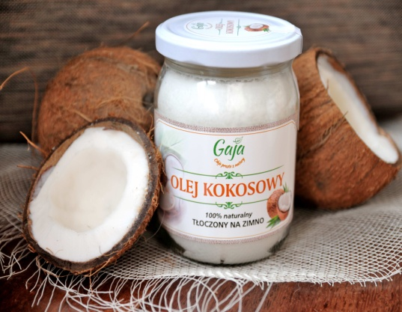

2. Olej kokosowy - zastosowanie w kosmetyce
Naukowcy są zgodni co do tego, że olej kokosowy świetnie sprawdza się jako kosmetyk o uniwersalnych właściwościach. Kwasy tłuszczowe zawarte w oleju kokosowym głęboko penetrują i odżywiają skórę, dzięki czemu jest on doskonałym kremem nawilżającym i wygładzającym. W związku z tym powinny po niego sięgnąć posiadaczki cery suchej i odwodnionej. Z kolei antybakteryjne właściwości kwasu laurynowego sprawiają, że olej kokosowy doskonale zwalcza trądzik. By pozbyć się krost, można wcierać olej w skórę, jak również dodawać go do posiłków zamiast innych tłuszczów roślinnych. Dodatkowo olej kokosowy chroni skórę przed słońcem, gdyż wykazuje to samo działanie, co krem z filtrem SPF 10.

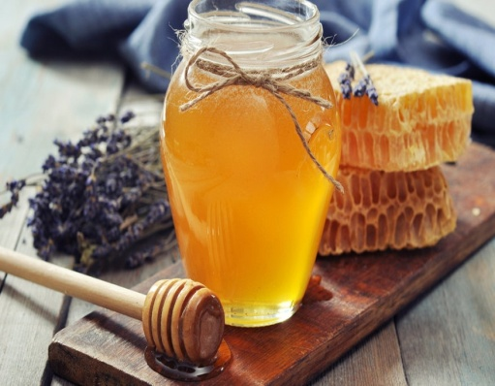
3. Suche i spierzchnięte usta
Miód naturalny jest skutecznym “lekiem” na spierzchnięte i przesuszone usta. Zmiękcza i wygładza naskórek, przyspiesza gojenie się popękanych fragmentów skóry, a dodatkowo przywraca im zdrowy koloryt. Doskonale sprawdza się w roli maseczki lub peelingu miodowo-cukrowego w połączeniu z odpowiednim kremem, np. Cicaplast La Roche-Posay. Jest też doskonałym sposobem na popękane i przesuszone dłonie oraz stopy.

Anna Potyka

Kącik kinomana
„Film powinien zaczynać się od trzęsienia ziemi, potem zaś napięcie ma nieprzerwanie rosnąć.”
Alfred Hithok

" Chwyć życie za włosy " to świetny film. Pokazuje , że każda kobieta jest piękna bez względu na to jak długie ma włosy, czy jaki kolor szminki. Symbolem tego odejścia od stereotypów jest główna bohaterka Violet. To ona, przeciwstawiając się matce, zerwała z wizerunkiem idealnej Pani domu, co pozwoliło jej w końcu być sobą. I co z tego wynika dla mnie? Nie warto podporządkowywać się otoczeniu skoro jest przyczyną naszych ograniczeń. Trzeba umieć podnieść wysoko głowę i nie wstydzić się swojej indywidualności.
Gorąco polecam.

"Nietykalni" to historia przyjaźni sparaliżowanego milionera i chłopaka z przedmieścia, których różni wszystko: wiek, stan społeczny, sytuacja materialna, wykształcenie, sposób odbierania świata. Chłopak jest młody, tryskający zdrowiem i optymizmem, ale z bagażem życiowych doświadczeń. Milioner ma wszystko, ale patrzy na świat z pozycji wózka inwalidzkiego. Zetknięcie tych dwóch światów, powoduje całą lawinę zabawnych historii, bo "Nietykalni", to przede wszystkim znakomita komedia. Doskonale zagrana przez Francois Cluzet (sparaliżowany milioner) i Omara Sy ( jego opiekun). Zaskakuje nas bezpretensjonalność i prostota w ich wzajemnych relacjach. Dialogi są lekkie i naturalne, ale nie nudne, na przemian zabawne i wzruszające.
Nic nie jest w stanie przywrócić człowiekowi skradzionego czasu i zniszczonego życia. Z każdego wydarzenia jednak, nawet najbardziej bolesnego i tragicznego można wyciągnąć niesamowicie wiele dobroci. I o tym właśnie jest "Pokój".
5 lat, to z jednej strony długi okres; z drugiej zaś – zaledwie chwila, której mgnienie uświadomić sobie można patrząc jedynie z perspektywy minionych wydarzeń. Dla Jacka (Jacob Tremblay), który urodził się w "pokoju" będącym dla niego całym światem, świadomość iż poza nim istnieje coś jeszcze było czymś niewyobrażalnym. To w tym jednym, niewielkim pomieszczeniu razem z matką jadł, mył się, bawił i spał nie wychodząc nigdy na zewnątrz. Nadchodzi w końcu dzień, gdy kobieta oznajmia mu prawdę o tym, co znajduje się poza ścianami "pokoju" i chłopiec musi nauczyć się żyć w całkowicie nowej dla niego rzeczywistości.

Potyczka

Kącik kulinarny

Przedstawiamy dwa popisowe dania, które powinny znaleźć się na stole wielkanocnym

- Babka orzechowa z polewą rumową
Pyszna orzechowa babka z rumową polewą, to świetny pomysł na słodką chwilę zapomnienia nie tylko w Wielkanoc!

Składniki
- orzechy laskowe – 200 g
- masło (miękkie) – 250 g
- brązowy cukier – 200 g
- sól jodowana – szczypta
- jajko – 4 szt.
- mąka – 350 g
- proszek do pieczenia – 1 opakowanie
- mleko – 100 ml
- rum – 4 łyżki
- tłuszcz do wysmarowania formy
- cukier puder – 150 g
- posypka z orzechów laskowych – 20 g

KROK 1: PRAŻYMY ORZECHY LASKOWE
Orzechy laskowe prażymy na patelni bez dodatku tłuszczu, a następnie studzimy i drobno mielemy.

KROK 2: ŁĄCZYMY MASŁO Z CUKREM I JAJKAMI
Masło, cukier i sól mieszamy do uzyskania kremowej konsystencji. Dodajemy pojedynczo jajka i wszystko mieszamy.

KROK 3: MIESZAMY MĄKĘ Z MLEKIEM
Mąkę łączymy z orzechami laskowymi i proszkiem do pieczenia, a następnie mieszamy z mlekiem i 2 łyżkami rumu.

KROK 4: PIECZEMY BABKĘ
Ciasto przekładamy do natłuszczonej formy i pieczemy w piekarniku rozgrzanym do temperatury 175°C przez ok. 60 minut. Na ostatnie 10-15 minut babkę przykrywamy folią aluminiową, aby wierzch za bardzo się nie zrumienił. Ciasto studzimy na metalowej kratce przez 30 minut, a następnie ostrożnie wyjmujemy z formy.

KROK 5: PRZYGOTOWUJEMY LUKIER
Cukier puder przesiewamy przez sitko, mieszamy z pozostałym rumem i 1-2 łyżkami wody. Ciasto smarujemy polewą i posypujemy posypką, studzimy i odstawiamy do wyschnięcia.
Gotowe
- Świąteczna sałatka z pieczonym kalafiorem.
Masz ochotę na świąteczną sałatkę w innej odsłonie? Spróbuj tej z awokado, ziemniakami, pieczonym kalafiorem i koperkowym sosem!

Składniki
- ziemniaki – 4 szt.
- kalafior – 1 szt.
- oliwa z oliwek – 1 łyżka
- cytryna – 1 szt.
- awokado – 1 szt.
- zielone oliwki – 10 szt.
- ser gorgonzola – 100 g
- jajka – 6 szt.
- orzeszki pinii – 3 łyżki
- sól
- pieprz

Przygotuj
- naczynie żaroodporne
- piekarnik rozgrzany do temperatury 180°C

Krok 1: Pieczemy kalafiora
Ziemniaki gotujemy w mundurkach. Następnie przestudzone ziemniaki kroimy na mniejsze kawałki. Kalafior dzielimy na różyczki i układamy w naczyniu żaroodpornym. Skrapiamy go oliwą z oliwek, sokiem wyciśniętym z połowy cytryny i doprawiamy solą oraz pieprzem. Kalafior pieczemy przez około 30 minut w piekarniku rozgrzanym do temperatury 180°C. Następnie pozostawiamy do wystudzenia i łączymy z ziemniakami.

Krok 2: Gotujemy jajka
Jajka gotujemy na półtwardo (około 4-6 minut) i obieramy ze skorupek. Oliwki przekrawamy na pół. Awokado obieramy ze skórki i kroimy w kostkę, skrapiamy sokiem z cytryny. Ser kroimy na mniejsze kawałki.

Krok 3: Łączymy składniki sałatki
Wszystkie składniki sosu dokładnie mieszamy. Dodajemy 1 łyżkę drobno posiekanego koperku. W misce lub na półmisku układamy ziemniaki z kalafiorem, awokado, ser i oliwki. Na wierzchu układamy ćwiartki jajek. Całość polewamy sosem i posypujemy orzeszkami pinii podprażonymi na suchej patelni.
SMACZNEGO!

Wieczoruś

Kącik czytelniczy
„Książki są lustrem: widzisz w nich tylko to co, już masz w sobie.”
Carlos Ruiz Zafon
Antoine de Saint – „Exupery „Mały Książę ” "Wiesz, gdy jest bardzo smutno, to kocha się zachody słońca." "Mały Książę" to lektura posiadająca wiele morałów. Poznajemy świat z wrażliwym księciem. Autor delikatnie wprowadza czytelników w problemy świata codziennego. Naprowadza na istotne wnioski, prawdy. Obrazuje wartości, którymi kieruje się człowiek dorosły. Nieodłącznym elementem opowieści jest nawiązanie do przyjaźni.
"Nawet w obliczu śmierci przyjemna jest świadomość posiadania przyjaciela." Uczy nas poprawnych więzi z innymi istotami.
"Stajesz się odpowiedzialny za to, co oswoiłeś."
Wskazuje, że należy akceptować wady innych.
"Zrób mi tę przyjemność, uwielbiaj mnie mimo wszystko."
A przede wszystkim nie pomija ważnego tematu samotności, która może nam doskwierać mimo otaczających nas ludzi.
"Wśród ludzi jest się także samotnym."
Z wiekiem zauważamy powiązanie słów autora z naszym życiem.
Owa książka wniosła wiele do historii literatury.

Joanna Fabicka „#Me.” Kłamstwa nas kształtują. Zwłaszcza te powtarzane przez rodzicielkę w okresie całego dzieciństwa.
Sara ma szesnaście lat. I przez cały ten czas żyje w przekonaniu, że nigdy nie była, nie jest, i nie będzie kochana. Nawet przez swoich rodziców. Brak poczucia bezpieczeństwa i bycia odrzuconym nawet przez rozwiedzionych rodziców ukształtowało ją na odludka, stroniącego, od jakichkolwiek kontaktów, niepewną siebie, zahukaną dziewczynę, która pocieszenie znalazła w jedzeniu.
Z dnia na dzień wydaje się jej, że gorzej już być nie może….
John Green „Szukając Alaski ” Marzenia, które smakują jak wiatr. Nadzieję, które pachną deszczem. Pragnienia, które przesłonił dym papierosowy. Chęci, które oprószył popiół.
Książka niesamowita i niewiarygodnie wzruszająca. Banalne było by stwierdzenie, że zmusza do myślenia , bo "Szukając Alaski", to jedne wielkie studium myśli i pragnień, więc oczywistością jest iż dzięki tej pozycji zastanawiamy się Czym dla nas mogłaby stać się tytułowa Alaska i czy my - Młodzi usilnie udając Niezniszczalnych Obywateli Zielonej Planety, przypadkowo nie dobijamy własnego istnienia tą bezcielesną beztroską. Jesteśmy energią. Jesteśmy materią. To inni nas kształtują...lepią formę, którą my wypełniamy beznadziejnymi oczekiwaniami. Doskonale przedstawiony temat przemijania, cielesności, śmierci i cierpienia. Czy znasz odpowiedź na pytanie, które dręczyło tytułowego bohatera? " I jakże ja wyjdę z tego labiryntu!" Jeśli tak, to wiesz gdzie szukać Wielkiego Być Może... Polecam Super bohaterom i tym, którzy pomyśleli ,że ułomność ich nie dotyczy.

Shair Lepena „Nieznajoma w domu” Po czym rozpoznać dobrą książkę? Między innymi po tym, że czytając w środku nocy co chwilę powtarzamy sobie "jeszcze tylko jeden rozdział i idę spać" - aż do momentu aż czyta się ostatni rozdział i okazuje się, że zostało niewiele snu. Tak było w przypadku tej książki i nie żałuję, że zarwałam dla niej noc.
Historia jest wciągająca od samego początku, z każdą chwilą rosło napięcie i naprawdę ciężko przestać czytać kiedy już się zacznie. Mimo tego, że książka jest dość przewidywalna nie przeszkadzało mi to. Jedyne co mnie lekko drażniło to narracja w trzeciej osobie i chwilami postać Toma. Natomiast zakończenie mnie naprawdę zaskoczyło.
Polecam wszystkim tę pozycję. Ja na pewno sięgnę jeszcze po inne książki autorki.
Potyczka

ŚWIĘTA ZA PASEM…. A więc warto wspomnieć o tradycjach…

Tradycje Wielkanocne!
- Niedziela palmowa - Świętowanie Wielkiej Nocy rozpoczynamy już tydzień przed Wielką Niedzielą. Tak samo jak dawniej, obchodzimy Niedzielę Palmową – zwaną kiedyś wierzbną lub kwietną. Dzisiaj nie trudnimy się raczej robieniem własnej kolorowej palemki, ale decydujemy się na kupno już gotowej i taką właśnie zanosimy do kościołów.

- Święcenie pokarmów- Zwyczaj święcenia pokarmów w Wielką Sobotę uchował się, aż po dziś dzień. Ma on korzenie pogańskie, ale został uświęcony przez Kościół. Dzisiaj święcimy w Kościele tylko symboliczne pokarmy, które mieszczą się w niewielkim, zazwyczaj wiklinowym koszyku. Zawartość takiej święconki może być też różna, w zależności od danego regionu. Nie może jednak zabraknąć: jajek, chleba, kiełbasy lub wędlin, soli, baranka (z masła lub cukru), chrzanu oraz kawałka domowego ciasta.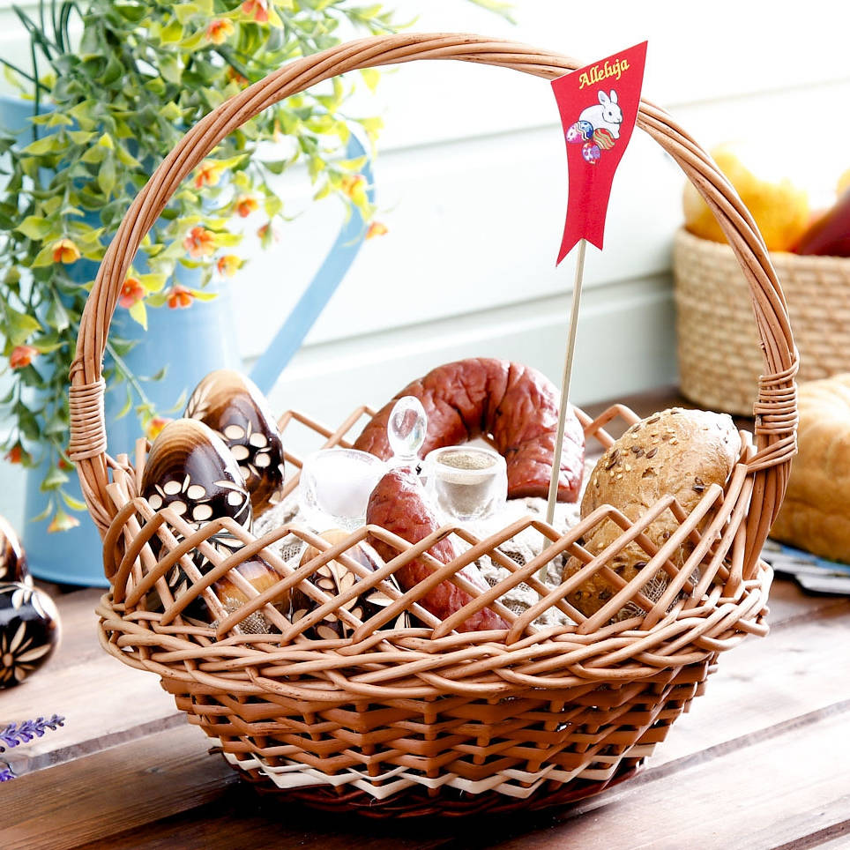

- Malowanie jajek -
Wielkanocne tradycje w Polsce to również zwyczaj malowania jajek na Święta. Jeden z tych, którego za dziecka wyczekiwało się z wielką niecierpliwością. Wywodzi się jeszcze ze starosłowiańskich wierzeń, gdzie jajko miało bardzo ważne znaczenie. Symbolizowało siły witalne i podobnie jak dzisiaj – początek nowego życia. Pośredniczyło między światem ludzkim, a duchów i bogów. Obecnie wszystkie kolorowe jajka zwiemy pisankami, ale powinniśmy rozróżnić wśród nich:
- Kraszanki – występują w północnej części Polski, zwane malowankami i byczkami. Nazwa pochodzi od słówka „krasić”, czyli „barwić”, bo kraszanki to jajka gotowane w barwnym wywarze – dawniej uzyskiwanym tylko z naturalnych składników, takich jak łupiny cebuli, kora dębu, łupiny włoskiego orzecha, sok z buraka czy pędy młodego żyta. Często wydrapuje się na nich przeróżne wzory.
- Nalepianki – popularne w Krakowskiem i Łowickiem, to jaja zdobione kolorowymi wycinankami z papieru.
- Oklejanki – spotykane w części mazowieckiej, to wydmuszki oklejone rdzeniem sitowia i kolorową włóczką, co tworzy piękne ornamenty.
- Poniedziałek Wielkanocny inaczej lany poniedziałek Poniedziałek Wielkanocny kojarzy nam się przede wszystkim z oblewaniem wodą innych osób. Zwyczaj wiąże się z dawnymi praktykami pogańskimi, gdzie ma symbolizować oczyszczenie z zimowego brudu i budzenie się przyrody na wiosnę. Dawniej wierzono, że im mocniej została oblana panna, tym ma ona większe szanse na rychłe zamążpójście. Dzisiaj znany jako śmigus-dyngus, a dawniej były to dwa odrębne zwyczaje. Śmigusem zwano symboliczne smaganie witkami wierzbowymi po nogach i oblewanie zimną wodą, co miało związek z wiosennych oczyszczeniem. Dyngus z kolei polegał na wykupieniu się od oblewania wodą. Gdy panna nie chciała być ani smagana gałązkami, ani oblewana, mogła wykupić się przez podarek tradycyjnej pisanki lub innego przysmaku ze świątecznego stołu.

Życzenia Świąteczne:

Wesołego zajączka, co po stole bryka. Smacznościami wypełnionymi, Świątecznego koszyka. Smacznego jajka, mokrego dyngusa. Radości płynącej, ze Zmartwychwstania Jezusa Chrystusa. Pogody ducha oraz niezapomnianych chwil, spędzonych przy wspólnym stole z najbliższą rodziną. Spokojnych Świąt Wielkanocnych!
Wieczoruś

Wiosna idzie a z nią święta. Ktoś o Tobie dziś pamięta. Życzy jajek kolorowych i kurczaczków odjazdowych. Pyszne ciasta zjedz na zdrowie! Niech tradycja wodę leje, bo zajączek dziś szaleje.
Uśmiechu bez liku przy wielkanocnym stoliku, przyjaciół wielu, euro w portfelu, dyngusa mokrego z serca całego. Smacznych jajek oraz szynki, dużej babki w niej rodzynki, niech gorzała dobrze buja WESOŁEGO ALLELUJA!
Aby był to czas uroczy życzę tobie miłej Wielkanocy. Aby zdrowie dopisało i jajeczko smakowało. Aby szynka nie tuczyła, atmosfera była miła. Niech tradycja wodę leje, a zajączek niech się śmieje!

Potyczka

Forum Teatralne tuż, tuż więc z nagannej wychodź już !
15-16 maja, miejsce- kwidzyński kino-teatr

Jak co roku, a będzie to już po raz 26! Będziemy organizatorami Przeglądu Forum Teatralnego Placówek Kształcenia Specjalnego. W tym roku nasz ośrodek przedstawi coś nowego-starego.. co to będzie dowiesz się w maju…
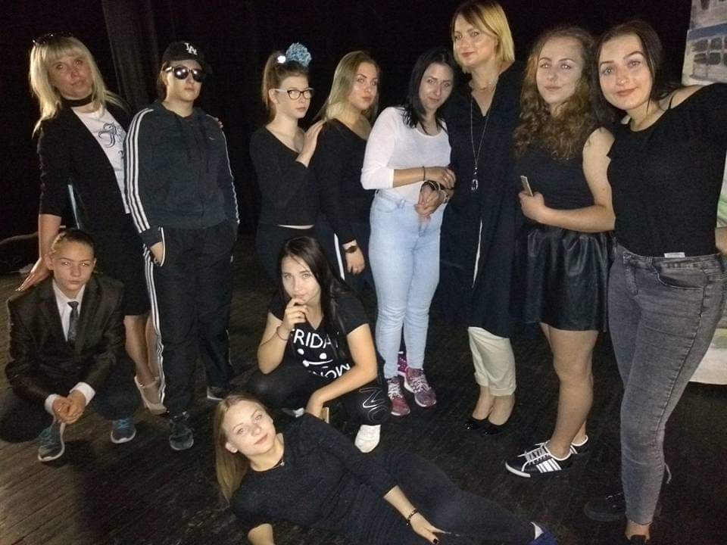

ŻYCIE OŚRODKA
Czy wiesz, że…? Coca-cola początkowo była zielona?
Czy wiesz, że…? Nie można złożyć kartki papieru A4 więcej niż 7 razy ?

Czy wiesz, że…? Na Saharze jest tylko 15% piasku ?

Czy wiesz, że…? Aby wejść na Wieżę Eiffla, trzeba pokonać 1710 stopni ?

Czy wiesz, że..? Jedyny cesarz na świecie żyje w Japonii?

Czy wiesz, że..? Ziemia jest jedyną planetą, której nazwa nie pochodzi od żadnego bóstwa?

Czy wiesz, że..? żołądek bez śluzu strawi sam siebie ?

Zespół Redakcyjny :
Ola Klinkosz, Vivien Fazel, Oliwia Wieczorek, Anna Potyka, Kinga Kozicińska, Wiktoria Rymaniak

Opiekun koła:
p. Justyna Morus

